(CEMP – Ensino FUNDAMENTAL
 NOME: _________________________________________________Data: / / 2025
Professor(a): 7º Ano do Ensino Fundamental Turma: _____

Advérbio (MONITORIA)

Leia a tirinha e responda às questões 1 – 5:
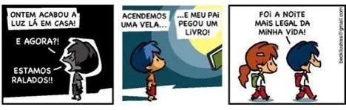
1. Qual o conflito gerador do enredo na tirinha?

2. No trecho: “Ontem, acabou a luz lá em casa!”, as palavras grifadas são classificadas, respectivamente, como
a) tempo e modo.
b) lugar e tempo.
c) tempo e lugar.
d) intensidade e lugar.
3. Armandinho, o personagem principal da tirinha, pergunta preocupado: “E agora?!”. A palavra “agora” indica ideia de:
a) intensidade.
b) tempo.
c) modo.
d) dúvida.
4. Retire da última fala da tirinha um advérbio. E depois, classifique-o quanto a ideia que ele estabelece na tirinha.
5. No trecho: “Estamos ralados!!”, a palavra grifada significa que eles (Armandinho e seu pai) estão:
a) numa situação difícil.
b) feridos e deprimidos.
c) presos na casa.
d) satisfeitos e sossegados.

Leia a tirinha e resolva às questões 6 – 8:

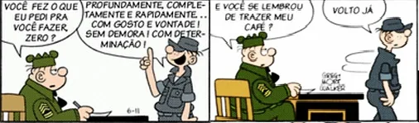
6. Qual a finalidade do texto?
a) Transmitir um ensinamento.
b) Relatar um problema.
c) Informar algo ao leitor.
d) Provocar humor.
7. As três palavras utilizadas pelo Zero no segundo balão transmitem ideia de:
a) afirmação.
b) dúvida.
c) modo.
d) tempo.
8. No trecho: “Volto já”, a palavra grifada indica ideia de:
a) tempo.
b) intensidade.
c) modo.
d) lugar.
9. Indique as ideias transmitidas pelos advérbios destacados das frases abaixo em afirmação, dúvida ou negação:
a) Provavelmente o aluno foi contaminado pelo Coronavírus.
b) Ela disse “sim” ao noivo.
c) Aparentemente não há nenhum defeito no aparelho.
d) Eu jamais faria isso com você.
e) O professor nem conseguiu entrar.
10. Na frase: “Pedro repetiu tanto que acabou decorando o poema.”, a palavra grifada transmite ideia de:
a) modo.
b) intensidade.
c) lugar.
d) tempo.

